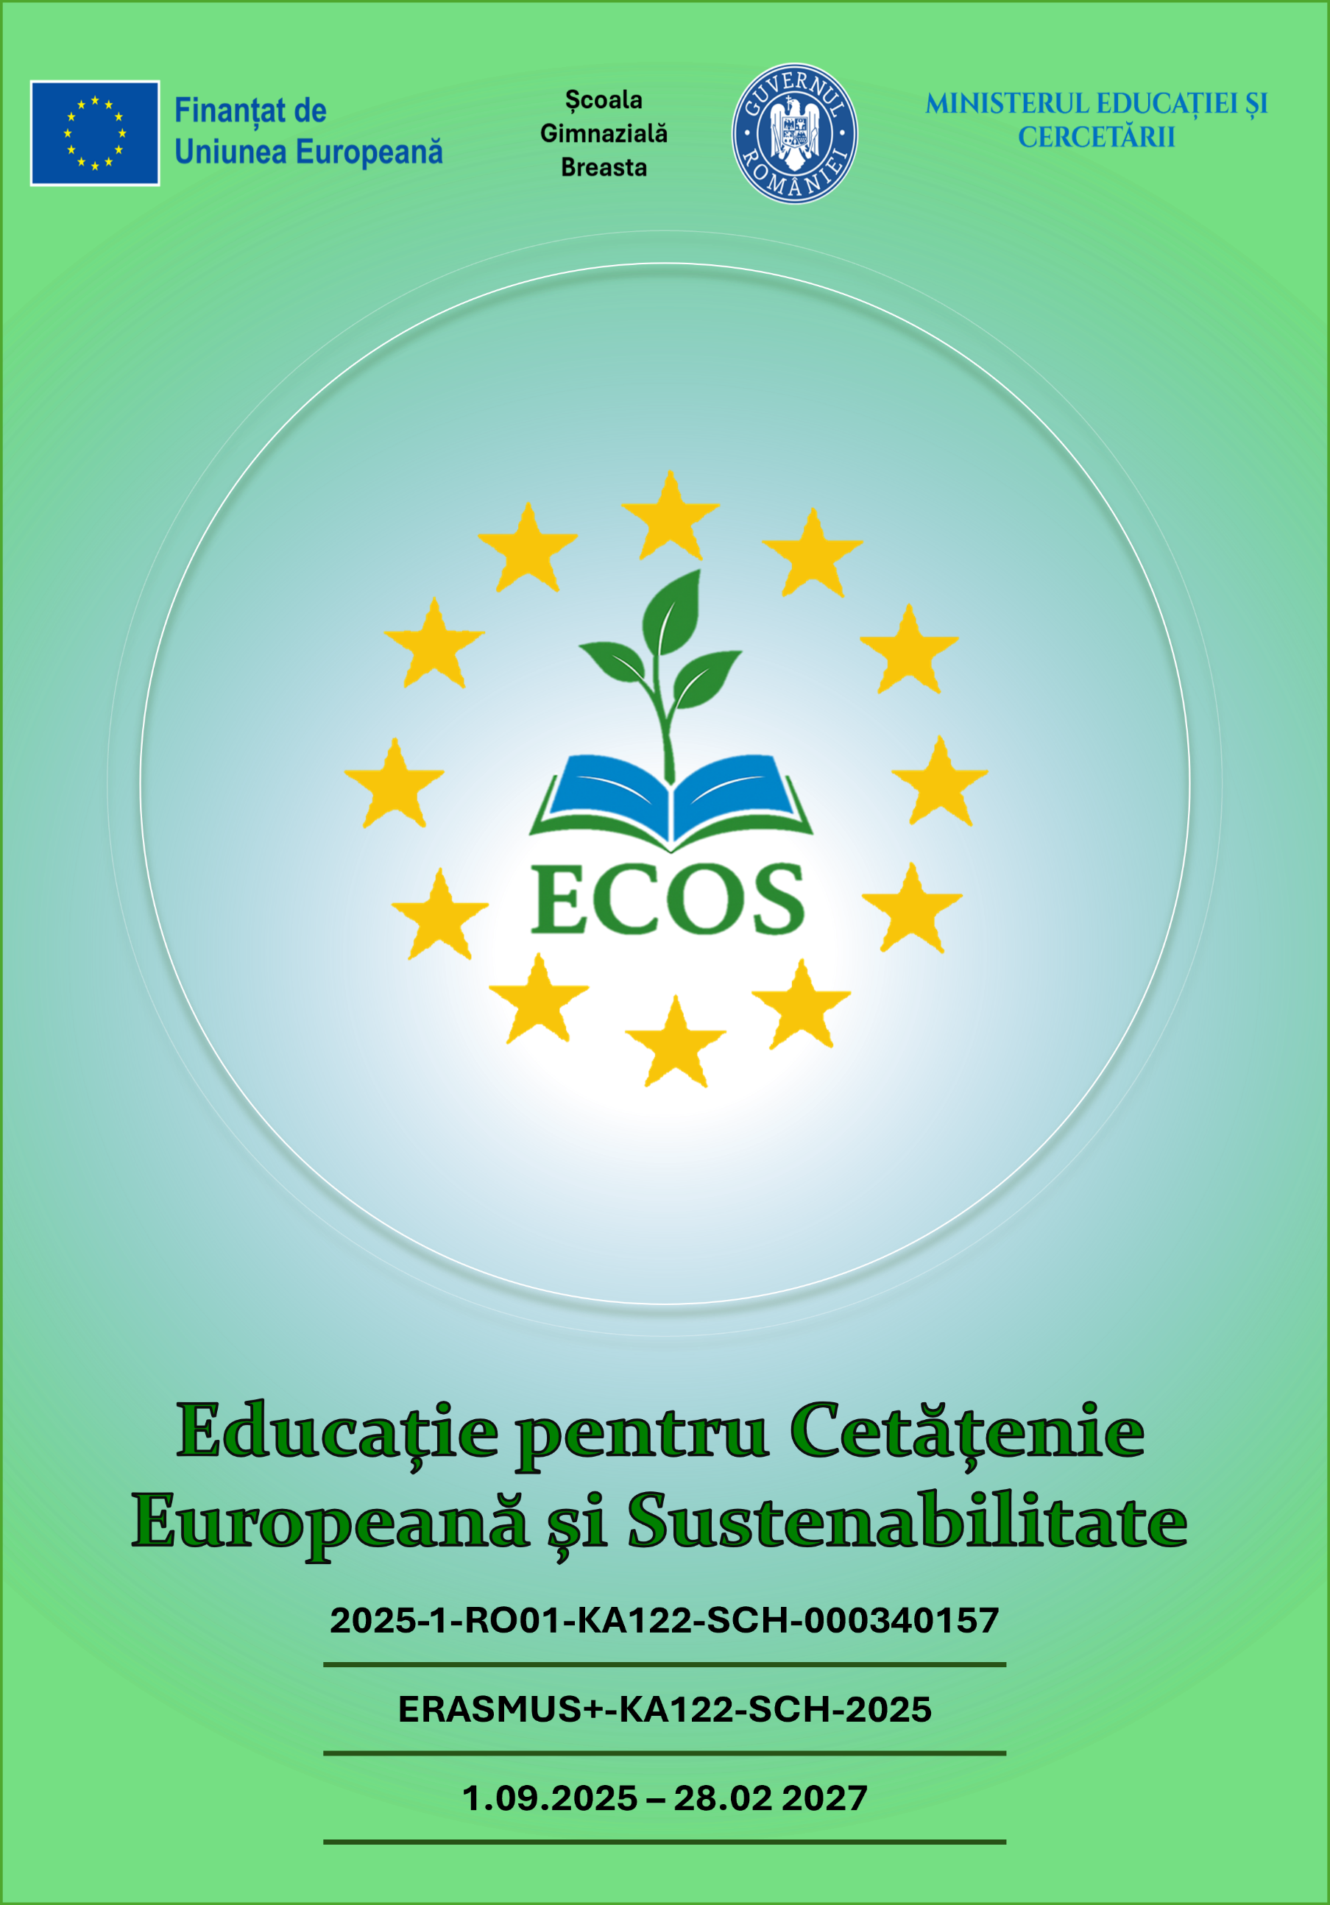
ȘCOALA GIMNAZIALĂ BREASTA
KA122-SCH · 2025-1-RO01-KA122-SCH-000340157
Proiectul ECOS
Educație pentru Cetățenie Europeană și Sustenabilitate
GHID METODOLOGIC
Religie
Echipa de proiect ECOS
An școlar: 2026–2027

Cuprins
I. Cadrul general al ghidului 4
II. Partea teoretică 4
1. Repere conceptuale 4
2. De ce religia? 5
3. Axe tematice propuse 5
Axa 1 — Cetățenie europeană și demnitate umană 5
Axa 2 — Diversitate religioasă și dialog intercultural 5
Axa 3 — Solidaritate și participare civică 5
4. Principii didactice 5
5. Corelare cu nivelurile de studiu 6
6. Repere de bună practică 6
III. Partea practică 6
1. Glosar 7
2. Fișe de lucru 7
Fișa 1 — „Sărbători din Europa” 7
Fișa 2 — „Libertatea de conștiință” 8
3. Plan de lecție 8
„Unitate în diversitate” — Libertatea de conștiință în Europa 8
Desfășurarea lecției 9
Evaluare 9
4. Fișe informative — repere europene ale libertății de conștiință 9
5. Quiz-uri de evaluare 10
Quiz 1 — „Uniunea Europeană și libertatea de conștiință” 10
Quiz 2 — „Diversitate religioasă în Europa” 11
Soluții (grile de răspuns pentru profesor) 12
IV. Resurse și bibliografie selectivă 12

I. Cadrul general al ghidului
Prezentul ghid metodologic este elaborat în cadrul proiectului Erasmus+ KA122-SCH „ECOS – Educație pentru Cetățenie Europeană și Sustenabilitate”, derulat de Școala Gimnazială Breasta, județul Dolj, și valorifică la clasă competențele și experiențele dobândite în urma mobilității de formare de la Strasbourg, dedicată cursului „European Literacy – Education for European Citizenship”.
Ghidul de față este dedicat disciplinei Religie și propune un cadru prin care valorile europene pot fi integrate organic în activitatea didactică, cu respectarea deplină a specificului confesional al orei de religie și a diversității convingerilor elevilor. Religia oferă un context relevant pentru cetățenia europeană printr-o legătură directă: libertatea de gândire, de conștiință și de religie este ea însăși un drept fundamental, garantat atât de articolul 10 din Carta Drepturilor Fundamentale a Uniunii Europene, cât și de articolul 9 din Convenția Europeană a Drepturilor Omului, iar diversitatea religioasă a continentului ilustrează, poate mai limpede decât orice altă temă, principiul „unitate în diversitate” pe care se întemeiază proiectul european.
Structura ghidului urmează un parcurs de la teorie la practică: o primă parte fixează reperele conceptuale și didactice, iar a doua parte oferă instrumente aplicate — glosar, fișe de lucru, un plan de lecție integral și un set de quiz-uri de evaluare — direct utilizabile la clasă sau adaptabile în funcție de nivelul grupului de elevi.

Notă privind portofoliul ECOS Materialele din acest ghid pot fi incluse, ca atare sau adaptate, în portofoliul profesional individual solicitat participanților la mobilități, ca dovadă a diseminării și a valorizării competențelor dobândite.

II. Cadru teoretic

1. Repere conceptuale
Educația pentru cetățenie europeană nu se limitează la transmiterea de cunoștințe despre instituțiile Uniunii Europene, ci vizează formarea unei conștiințe de apartenență la un spațiu comun de valori — democrație, stat de drept, drepturile omului, protecția sănătății și a consumatorului — și dezvoltarea capacității elevului de a înțelege modul în care deciziile luate la nivel european îi influențează viața cotidiană.
Recomandarea Consiliului Uniunii Europene din 22 mai 2018 privind competențele cheie pentru învățarea pe tot parcursul vieții situează competența cetățenească alături de competența de conștientizare și exprimare culturală, ceea ce legitimează integrarea firească a temelor de cetățenie europeană în ora de religie: elevul care înțelege și respectă diversitatea convingerilor religioase din Europa exersează, în același timp, o competență culturală și una civică.
Un exemplu concret și accesibil al acestei legături este chiar articolul 10 din Carta Drepturilor Fundamentale a Uniunii Europene, care garantează dreptul oricărei persoane la libertatea de gândire, de conștiință și de religie, inclusiv dreptul de a-și schimba convingerile religioase — o prevedere care corespunde articolului 9 din Convenția Europeană a Drepturilor Omului.

2. Religia, disciplina dialogului și a valorilor comune
Religia oferă un context deosebit de potrivit pentru educația pentru cetățenie europeană, din cel puțin trei motive:
- oferă un cadru firesc pentru reflecție asupra demnității umane și a libertății de conștiință, valori-pilon ale cetățeniei europene;
- diversitatea religioasă a Europei — creștinismul, în variantele sale, iudaismul, islamul și alte tradiții — este o ilustrare concretă a principiului „unitate în diversitate” pe care se întemeiază proiectul european;
- valorile solidarității, milei și grijii față de aproape, prezente în marile tradiții religioase, se regăsesc și în principiile europene de solidaritate socială și coeziune.

3. Axe tematice propuse

Axa 1 — Cetățenie europeană și demnitate umană
Vizează libertatea de gândire, de conștiință și de religie ca drept fundamental, recunoscut atât la nivel european, cât și universal. Exemplu de conținut: discutarea articolului 10 din Carta Drepturilor Fundamentale a UE, în termeni accesibili elevilor de gimnaziu.

Axa 2 — Diversitate religioasă și dialog intercultural
Vizează cunoașterea, cu respect și fără prozelitism, a principalelor tradiții religioase prezente în Europa, precum și a sărbătorilor și obiceiurilor asociate acestora. Exemplu de conținut: compararea sărbătorilor religioase din diferite state membre ale Uniunii Europene.

Axa 3 — Solidaritate și participare civică
Vizează angajamentul practic — caritate, voluntariat, ajutorul aproapelui — ca punte firească între valorile religioase și cetățenia activă. Exemplu de sarcină: organizarea unei mici acțiuni de solidaritate la nivelul clasei sau al școlii.

4. Principii didactice
- dialogul respectuos: fiecare temă legată de diversitatea religioasă este abordată cu respect pentru convingerile tuturor elevilor, fără prozelitism;
- neutralitatea pedagogică atunci când se prezintă tradiții diferite de cea a majorității elevilor din clasă;
- interdisciplinaritatea: corelare cu educația socială (drepturile omului) și cu istoria (evoluția libertății religioase în Europa);
- învățarea prin exemple concrete: sărbători, tradiții și gesturi de solidaritate, mai degrabă decât noțiuni abstracte.

5. Corelare cu nivelurile de studiu
Ca și în cazul celorlalte discipline non-lingvistice, religia nu se corelează cu un cadru de referință precum CECRL, ci cu curriculumul național pe clase. Tabelul de mai jos propune o progresie orientativă pentru integrarea temelor ECOS.
Nivel / Clasă | Competențe vizate | Exemplu de sarcină pe temă ECOS
Religie (cls. V–VI) | Recunoașterea principalelor sărbători religioase din calendarul creștin și cunoștințe minime despre alte tradiții | Joc de asociere: sărbătoare – tradiție – țară
Religie (cls. VII) | Înțelegerea noțiunii de libertate de conștiință; identificarea diversității religioase din Europa | Fișă de lucru „Sărbători din Europa”
Religie (cls. VIII) | Analiza unui text simplu despre drepturile omului; formularea unui punct de vedere argumentat | Dezbatere: „De ce este importantă libertatea de conștiință într-o societate democratică?”

6. Repere de bună practică
- proiect de clasă „Sărbători și tradiții din Europa”, prin care elevii compară obiceiuri din mai multe state membre;
- activitate de voluntariat sau caritate la nivelul clasei sau al școlii, legată de valoarea solidarității;
- oră tematică dedicată libertății de conștiință, pornind de la exemple concrete, accesibile elevilor.

III. Aplicații practice
Materialele care urmează sunt gândite ca instrumente gata de utilizat sau ușor adaptabile la specificul fiecărei clase, organizate progresiv, de la clasele V–VI la clasa a VIII-a, cu respectarea deplină a specificului confesional al disciplinei.

1. Glosar
Selecție de termeni-cheie pentru fixarea vocabularului specific temei „religie și cetățenie europeană”.
Termen | Definiție / relevanță pentru ECOS
libertate religioasă | Dreptul unei persoane de a avea, a-și exprima și a-și practica liber convingerile religioase.
libertate de conștiință | Dreptul de a gândi și a crede potrivit propriilor convingeri, fără constrângere din partea altcuiva.
toleranță | Atitudinea de respect față de convingerile și practicile diferite de ale proprii.
pluralism | Coexistența mai multor convingeri, tradiții sau puncte de vedere în cadrul aceleiași societăți.
diversitate | Varietatea de tradiții, convingeri și practici prezente într-o comunitate sau pe un continent.
demnitate umană | Valoarea fundamentală a fiecărei persoane, indiferent de convingeri, origine sau apartenență.
dialog intercultural | Schimbul de idei și cunoaștere reciprocă între persoane sau comunități cu tradiții diferite.
solidaritate | Atitudinea de sprijin și ajutor reciproc între membrii unei comunități.

2. Fișe de lucru

Fișa 1 — „Sărbători din Europa”
FIȘĂ DE LUCRU 1 Nivel: clasele V–VI │ Obiectiv: cunoașterea sărbătorilor religioase din diferite state membre ale UE
1. Asociați fiecare sărbătoare cu tradiția religioasă și, dacă este posibil, cu o țară europeană în care este sărbătorită într-un mod specific (listă de completat de către profesor, adaptată calendarului anului școlar).
2. Descrieți, în 2-3 propoziții, o sărbătoare din propria familie sau comunitate și un obicei asociat acesteia.
3. Discuție: „Ce au în comun sărbătorile religioase din diferite tradiții, chiar dacă poartă nume și obiceiuri diferite?”

Fișa 2 — „Libertatea de conștiință”
FIȘĂ DE LUCRU 2 Nivel: clasa a VIII-a │ Obiectiv: înțelegerea libertății de conștiință ca drept fundamental
1. Citiți, în forma simplificată prezentată de profesor, articolul 10 din Carta Drepturilor Fundamentale a Uniunii Europene, privind libertatea de gândire, de conștiință și de religie.
2. Explicați, cu propriile cuvinte, ce înseamnă acest drept și de ce este important într-o societate democratică.
3. Discuție de grup: „Ce s-ar întâmpla într-o societate în care oamenii nu ar avea acest drept?”

3. Plan de lecție

„Unitate în diversitate” — Libertatea de conștiință în Europa
Element | Detalii
Disciplina | Religie
Clasa | a VIII-a
Durata | 50 de minute
Subiectul | Unitate în diversitate: libertatea de conștiință în Europa
Tip de lecție | mixtă (dobândire de cunoștințe + reflecție, cu integrarea valorilor ECOS)
Competențe vizate | înțelegerea unui drept fundamental; recunoașterea diversității religioase din Europa; formularea unui punct de vedere argumentat
Obiective operaționale | O1 – să definească libertatea de conștiință; O2 – să recunoască cel puțin 3 tradiții religioase prezente în Europa; O3 – să participe la o dezbatere respectuoasă pe tema diversității
Valori ECOS integrate | cetățenie europeană, demnitate umană, respect pentru diversitate
Resurse | fișa de lucru 2, textul simplificat al articolului 10 din Carta UE, hartă a Europei
Metode | conversația euristică, lectura activă, dezbaterea, munca pe grupe

Desfășurarea lecției
Etapă / timp | Activitate profesor | Activitate elevi
Captarea atenției (5 min) | Prezintă imagini cu simboluri ale mai multor tradiții religioase din Europa și întreabă: „Ce recunoașteți?” | Recunosc și numesc simbolurile familiare.
Anunțarea temei (3 min) | Anunță tema: astăzi vom vorbi despre libertatea de conștiință și diversitatea religioasă din Europa. | Notează titlul lecției în caiet.
Dobândirea de cunoștințe (15 min) | Prezintă, pe scurt și accesibil, conținutul articolului 10 din Carta UE. | Ascultă, pun întrebări, notează ideile principale.
Fixare / exersare (12 min) | Distribuie Fișa de lucru 2 și oferă sprijin punctual. | Completează fișa de lucru, individual sau în perechi.
Dezbatere (10 min) | Moderează o dezbatere respectuoasă: „De ce este importantă libertatea de conștiință?” | Participă la dezbatere, ascultă și respectă punctele de vedere diferite.
Feedback / evaluare (5 min) | Oferă aprecieri și sintetizează concluziile discuției. | Formulează, pe scurt, o concluzie personală.

Evaluare
Evaluare formativă, prin observarea participării la dezbatere și prin corectitudinea și profunzimea reflecțiilor din fișa de lucru. Concluziile pot fi incluse în portofoliul ECOS al clasei.

4. Fișe informative — repere europene ale libertății de conștiință
Scurte repere instituționale și conceptuale, utilizabile ca material de lectură rapidă sau ca punct de plecare pentru o discuție.
- Carta Drepturilor Fundamentale a Uniunii Europene — document adoptat în anul 2000, care garantează, la articolul 10, libertatea de gândire, de conștiință și de religie pentru orice persoană din Uniunea Europeană.
- Convenția Europeană a Drepturilor Omului — tratat al Consiliului Europei care garantează, la articolul 9, același drept la libertatea de gândire, de conștiință și de religie, pentru toate statele membre ale Consiliului Europei.
- Conferința Bisericilor Europene (CEC) — organizație ecumenică ce reunește biserici creștine din întreaga Europă, exemplu de cooperare și dialog la nivel continental.

5. Quiz-uri de evaluare
Cele două quiz-uri de mai jos pot fi folosite ca activitate de fixare, joc-concurs pe echipe sau test scurt de autoevaluare, la finalul unității tematice.

Quiz 1 — „Uniunea Europeană și libertatea de conștiință”
QUIZ 1 Nivel: clasele VII–VIII │ Obiectiv: cunoștințe generale despre UE și libertatea de conștiință
1. Câte state sunt membre ale Uniunii Europene, la momentul actual?
☐ a) 12 ☐ b) 27 ☐ c) 50
2. Ce document garantează drepturile fundamentale ale cetățenilor UE, inclusiv libertatea religioasă?
☐ a) Carta Drepturilor Fundamentale a UE ☐ b) un ghid turistic ☐ c) un regulament vamal
3. La ce articol din Cartă este garantată libertatea de gândire, de conștiință și de religie?
☐ a) articolul 1 ☐ b) articolul 10 ☐ c) articolul 27
4. Ce tratat al Consiliului Europei garantează, la articolul 9, aceeași libertate?
☐ a) Convenția Europeană a Drepturilor Omului ☐ b) Tratatul de la Roma ☐ c) Acordul Schengen
5. Ce înseamnă „pluralism religios”?
☐ a) existența unei singure religii oficiale ☐ b) coexistența mai multor tradiții religioase în aceeași societate ☐ c) interzicerea oricărei religii
6. Ce reprezintă cele 12 stele de pe drapelul european?
☐ a) numărul statelor fondatoare ☐ b) unitatea și armonia popoarelor Europei ☐ c) capitalele statelor membre
7. Ce program al Uniunii Europene finanțează mobilități educaționale, precum cea din proiectul ECOS?
☐ a) Interrail ☐ b) Erasmus+ ☐ c) Eurostat
8. Toleranța religioasă înseamnă:
☐ a) impunerea propriilor convingeri celorlalți ☐ b) respect față de convingerile diferite de ale proprii ☐ c) indiferență totală față de orice convingere

Quiz 2 — „Diversitate religioasă în Europa”
QUIZ 2 Nivel: clasele VII–VIII │ Obiectiv: cunoștințe despre diversitatea religioasă a Europei
1. Care dintre următoarele este o sărbătoare a tradiției creștine?
☐ a) Paștele ☐ b) Ramadanul ☐ c) Hanuka
2. Iudaismul este o tradiție religioasă prezentă în Europa de:
☐ a) câteva zeci de ani ☐ b) mai bine de două milenii ☐ c) doar din secolul XX
3. Islamul este practicat, printre altele, de comunități prezente în:
☐ a) numeroase state europene ☐ b) niciun stat european ☐ c) doar în afara Europei
4. Ce înseamnă „dialog interreligios”?
☐ a) o competiție între religii ☐ b) schimbul de idei și cunoaștere reciprocă între tradiții diferite ☐ c) interzicerea discuțiilor despre religie
5. „Unitate în diversitate” este o expresie care descrie:
☐ a) obligativitatea unei singure convingeri pentru toți cetățenii UE ☐ b) coexistența armonioasă a diferitelor culturi și tradiții în Europa ☐ c) desființarea granițelor dintre state
6. Ce atitudine corespunde valorii de solidaritate, prezentă în multe tradiții religioase?
☐ a) indiferența față de nevoile celorlalți ☐ b) ajutorul acordat celor aflați în dificultate ☐ c) competiția pentru resurse
7. Un cetățean tolerant, într-o societate pluralistă, ar trebui să:
☐ a) respecte convingerile diferite de ale sale ☐ b) ceară tuturor să gândească la fel ☐ c) evite orice contact cu persoane de altă confesiune
8. De ce este importantă cunoașterea diversității religioase a Europei?
☐ a) pentru a înțelege mai bine vecinii și colegii cu tradiții diferite ☐ b) nu are nicio importanță practică ☐ c) doar pentru specialiști în teologie

Soluții (grile de răspuns pentru profesor)
Quiz 1 — Uniunea Europeană și libertatea de conștiință:
1 | 2 | 3 | 4 | 5 | 6 | 7 | 8
b | a | b | a | b | b | b | b

Quiz 2 — Diversitate religioasă în Europa:
1 | 2 | 3 | 4 | 5 | 6 | 7 | 8
a | b | a | b | b | b | a | a

Sugestie de utilizare Quiz-urile pot fi administrate pe echipe, cu punctaj (1 punct/răspuns corect), consolidând astfel și dimensiunea de participare civică din Axa 3.

IV. Resurse și bibliografie selectivă
- Uniunea Europeană, Carta Drepturilor Fundamentale a Uniunii Europene (2000), articolul 10 — Libertatea de gândire, de conștiință și de religie.
- Consiliul Europei, Convenția Europeană a Drepturilor Omului, articolul 9 — Libertatea de gândire, de conștiință și de religie.
- Comisia Europeană, Recomandarea Consiliului din 22 mai 2018 privind competențele cheie pentru învățarea pe tot parcursul vieții, Jurnalul Oficial al UE.
- Consiliul Europei, Cadrul de referință al competențelor pentru cultura democratică (RFCDC), 2018.
- Conferința Bisericilor Europene (CEC), ceceurope.org.
- Resurse și documentare rezultate din mobilitatea de formare Strasbourg, proiect Erasmus+ ECOS (2026).
Ghid elaborat în cadrul proiectului Erasmus+ KA122-SCH · 2025-1-RO01-KA122-SCH-000340157 ECOS — Școala Gimnazială Breasta, Dolj

